**BỘ GIÁO DỤC VÀ ĐÀO TẠO**

**TRƯỜNG ĐẠI HỌC SƯ PHẠM KỸ THUẬT HƯNG YÊN**



**ĐỒ ÁN 1**

**XÂY DỰNG CHƯƠNG TRÌNH QUẢN LÝ KÝ TÚC XÁ**

NGÀNH: CÔNG NGHỆ THÔNG TIN

CHUYÊN NGÀNH: KỸ THUẬT PHẦN MỀM

SINH VIÊN: **NGUYỄN CHÍ MẠNH**

MÃ LỚP: **101191**

HƯỚNG DẪN: **THẦY NGUYỄN VĂN QUYẾT**

**HƯNG YÊN – 2020**

NHẬN XÉT

Nhận xét của giảng viên hướng dẫn:

.......................................................................................................................................

.......................................................................................................................................

.......................................................................................................................................

.......................................................................................................................................

.......................................................................................................................................

.......................................................................................................................................

.......................................................................................................................................

.......................................................................................................................................

.......................................................................................................................................

.......................................................................................................................................

.......................................................................................................................................

.......................................................................................................................................

.......................................................................................................................................

.......................................................................................................................................

.......................................................................................................................................

.......................................................................................................................................

.......................................................................................................................................

.......................................................................................................................................

**GIẢNG VIÊN HƯỚNG DẪN**

**LỜI CAM ĐOAN**

Em xin cam đoan đồ án “Xây dựng chương trình quản lý ký túc xá” Là kết quả thực hiện của bản thân em dưới sự hướng dẫn của Thầy Nguyễn Văn Quyết.Những phần sử dụng tài liệu tham khảo trong đồ án đã được nêu rõ trong phần tài liệu tham khảo. Các kết quả trình bày trong đồ án và chương trình xây dựng được hoàn toàn là kết quả do bản thân em thực hiện.

Nếu vi phạm lời cam đoan này, em xin chịu hoàn toàn trách nhiệm trước khoa và nhà trường.

*Hưng Yên, ngày … tháng … năm 2020*

Sinh viên

Nguyễn Chí Mạnh

**LỜI CẢM ƠN**

Để có thể hoàn thành đồ án này, lời đầu tiên em xin phép gửi lời cảm ơn tới bộ môn Công nghệ phần mềm, Khoa Công nghệ thông tin – Trường Đại học Sư phạm Kỹ thuật Hưng yên đã tạo điều kiện thuận lợi cho em thực hiện đồ án môn học này.

Đặc biệt em xin chân thành cảm ơn Thầy Nguyễn Văn Quyết đã rất tận tình hướng dẫn, chỉ bảo em trong suốt thời gian thực hiện đồ án vừa qua.

Em cũng xin chân thành cảm ơn tất cả các Thầy, các Cô trong Trường đã tận tình giảng dạy, trang bị cho em những kiến thức cần thiết, quý báu để giúp em thực hiện được đồ án này.

Mặc dù em đã có cố gắng, nhưng với trình độ còn hạn chế, trong quá trình thực hiện đề tài không tránh khỏi những thiếu sót. Em hi vọng sẽ nhận được những ý kiến nhận xét, góp ý của các Thầy giáo, Cô giáo về những kết quả triển khai trong đồ án.

Em xin trân trọng cảm ơn!

**MỤC LỤC**

DANH SÁCH HÌNH VẼ 7

DANH SÁCH BẢNG BIỂU 8

DANH SÁCH TỪ VIẾT TẮT 9

CHƯƠNG 1: MỞ ĐẦU 10

1.1 Lý do chọn đề tài 10

1.2 Mục tiêu của đề tài 10

1.2.1 Mục tiêu tổng quát 10

1.2.2 Mục tiêu cụ thể 10

1.3. Giới hạn và phạm vi của đề tài 11

1.3.1 Đối tượng nghiên cứu 11

1.3.2 Phạm vi nghiên cứu 11

1.4. Nội dung thực hiện 11

1.5. Phương pháp tiếp cận 11

CHƯƠNG 2: CƠ SỞ LÝ THUYẾT 12

2.1. Quy trình xây dựng phần mềm 12

2.2. Một số cấu trúc dữ liệu 12

2.3. Nguyên lý lập trình hướng đối tượng 12

2.4. Xử lý dữ liệu với tệp văn bản 12

CHƯƠNG 3: PHÂN TÍCH VÀ THIẾT KẾ HỆ THỐNG 13

3.1. Mô tả các chức năng 13

3.2. Thiết kế cấu trúc dữ liệu 13

3.3. Thiết kế giao diện 13

CHƯƠNG 4: XÂY DỰNG ỨNG DỤNG 14

4.1. Xây dựng cơ sở dữ liệu 14

4.2. Cài đặt các chức năng cho ứng dụng 14

4.3. Kiểm thử và triển khai ứng dụng 14

4.3.1 Kiểm thử 14

4.3.2. Đóng gói ứng dụng 14

4.3.3. Triển khai ứng dụng 14

KẾT LUẬN 16

TÀI LIỆU THAM KHẢO 17

DANH SÁCH HÌNH VẼ

DANH SÁCH TỪ VIẾT TẮT

|  |  |  |
| --- | --- | --- |
| Từ viết tắt | Từ đầy đủ | Giải thích |
| ĐHSPKT | Đại học Sư phạm Kỹ thuật |  |
| KTX | Ký túc xá |  |

CHƯƠNG:1 MỞ ĐẦU

* 1. Lý do chọn đề tài

-Tầm quan trọng:trường đại học SPKT hưng yên là nơi em đang học tập và làm việc ,đồ án 1 là thứ mở đầu khi còn học ở trường và em thấy cách quản lí của khu kí túc trường còn nhiều hạn chế vậy nên em muốn tạo một chương trình quản lí liên quan đến khu kí túc xá của trường học.

-Ngoại trừ trường học thì kí túc xá là nơi ở và lưu trữ thông tin sinh viên vì vậy chúng ta cần 1 chương trình quản lí thông tin của các học sinh sinh sống tại đây để dễ quản lí và tương tác.

-Những mẫu thông tin trước thường được lưu trữ bằng giấy nhược điểm của chúng dễ thấy đó là dễ hỏng, dễ nhầm lẫn ,khó tìm khi cần vì quá lộn xộn,đôi khi còn khó đọc vì nét chữ vì vậy chúng ta cần 1 chương trình tiện ích dễ bề quản lí và tìm kiếm.

-Chính vì những lí do trên them với là một học sinh của trường đang sống ở kí túc xá em muốn tạo một chương trình quản lí các phòng và sinh viên ở kí túc nên đã chọn đề tài này

* 1. Mục tiêu của đề tài
     1. Mục tiêu tổng quát

-Mục tiêu được đặt ra là thiết kế một chương trình nhằm quản lí được thông tin các phòng của kí túc xá trường,nắm bắt được số lượng sinhviên và thông tin các sinh viên hiện đang ở kí túc xá và đến ở kí túc xá,giải quyết những vấn đề tưởng chừng nhỏ nhặt nhưng lại khá phiền phức trong việc quản lí của các thầy cô

* + 1. Mục tiêu cụ thể

+Có thông tin các phòng của kí túc xá cụ thể như:số lượng sinh viên trong phòng ,mã phòng,tình trạng…

+ Có thông tin của các sinh viên như:mã phòng đang ở hiện tại,họ tên,tên lớp,địa chỉ…

+ Thông tin hóa đơn phải chi trả cho từng phòng bao gồm các loại phí như: tiền phòng,tiền điện,…..

+ thông tin sinh viên cần tìm kiếm dựa vào các dữ liệu như tên

phòng,tên sinh viên…

+ thêm các sinh viên,các phòng mới,các hóa đơn vào chương trình

quản lí.

+ xóa các thông tin của sinh viên khi đã tốt nghiệp ra trường hoặc rời khỏi khu kí túc

* 1. Giới hạn và phạm vi của đề tài

1.3.1 Đối tượng nghiên cứu

-Đối tượng nghiên cứu là khu kí túc xá trường đại học sư phạm kĩ thuật Hưng Yên.

-Khách thể nghiên cứu là các thầy cô giáo thuộc ban quản lí kí túc xá của trường đã làm việc ở đây khá Lâu và quản lí các học sinh sinh sống tại khu kí túc xá củatrường,dễ dàng tìm kiếm và trao đổi thông tin khi cần mà không phải tìm hay lục trong tập tài liệu đăng kí.

1.3.2 Phạm vi nghiên cứu

+Tìm hiểu và nghiên cứu trực tiếp tại trường thông qua các giáo viên quản lí

và các bạn sinh viên để cóthông tin cần thiết.

+Thời gian thu thập thông tin bắt đầu khi làm thông tin về đồ án những

thông tin cơ bản tìm được qua quan sát và trao đổi những thông tin thứ cấp được cung cấp từ các nguồn khác nhau.

+Đề tài có ý nghĩa thực tiễn trong việc xây dựng và quản lí các học sinh sinh

sống tại khu kí túc xá củatrường,dễ dàng tìm kiếm và trao đổi thông tin khi

cần mà không phải tìm hay lục trong tập tài liệu đăng kí.

+Về khoa học chương trình quản lí được bố trí một cách hợp lí các thông tin

tránh nhầm lẫn và mất thời gian.

* 1. Nội dung thực hiện

-Thông qua việc tìm hiểu từ giáo viên quản lí và các sinh viên sẽ tiến hành

triển khai chương trình theo đề tài

-Chương trình viết ra với nội dung quản lí thông tin các sinh viên ở kí túc xá

bao gồm các thông tin như số tầng, tên phòng, số sinh viên đang ở,mã

sv ,tên sv,…từ đó nắm bắt được số lượng sinh viên ở mỗi tầng khác nhau và

số lượng sinh viên thuộc các phòng khác nhau ở kí túc xá.Chương trình cho phép thêm và xóa thông tin sinh viên khi đến ở hoặc rời đi cùng chức năng

tìm kiếm theo các dữ liệu có trước,qua đó dễ kiểm soát và quản lí hơn trong

việc quản lí một kí túc xá với học sinh.

* 1. Phương pháp tiếp cận

-Do là học sinh của trường đang sinh sống ở kí túc xá nên em đã có sẵn một số thông tin và em có thể tiếp cận với các bạn hoặc trực tiếp với quản lí để có thông tin cần thiết về kí túc.

-Đối với chương trình em tiếp cần bằng cách học hỏi các anh chị hoặc các

bài mẫu và phân tích chúng theo cách của bản thân có chỉnh sửa và cải biến

cùng với trao đổi thông tin với bạn bè thầy cô để hoàn thiện hơn cho chương

trình của mình

CƠ SỞ LÝ THUYẾT

* 1. Quy trình xây dựng phần mềm

Quy trình phát triển phát triển một phần mềm gồm các bước:

**1. Khảo sát và phân tích**

+Khảo sát về đề tài thông qua tìm hiểu và tiếp xúc.

+Phân tích chi tiết những thông tin đã tìm hiểu.

**2. Đặc tả yêu cầu**

+Phân tích và làm rõ những yêu cầu cấp thiết nhất được đề ra của phần mềm

**3. Phân tích và thiết kế hệ thống**

+Thiết kế CSDL,thiết kế giao diện,thiết kế đối tượng

+Thiết kế trên giấy bản vẽ

+Thiết kế bằng mô hình ER,SQL

+Thiết kế dao diện cơ bản của phần mềm

+Tạo mẫu và trình bày đối tượng.

4. **Lập trình**

+Code giao diện

+Code đối tượng,nội dung

+Code chức năng

**5. Kiểm thử**

+Chạy thử chương trình

+Kiểm tra,tối giản

**6. Triển khai và bảo trì**

13Xây dựng Ứng dụng ..... chạy trên Console

+Chạy phần mềm

+Rà soát,hỗ trợ người sử dụng

+Cải thiện ,tu sửa,nâng cấp

* 1. Một số cấu trúc dữ liệu

Một số cấu trúc dữ liệu sử dụng trong đồ án 1:

* List (Danh sách ):

+List được sử dụng như một danh sách liên kết để lưu trữ các phần tử

+Cú pháp:

+Tạo một đối tượng List:

-Tạo một đối tượng List:

List <DataTybe> Biến = new List <DataType> ();

-Một số phép toán trong List

+Tạo List

+Thêm phần tử vào List

+Sửa thông tin phần tử trong List

+Xóa bỏ phần tử khỏi List

+Tìm kiếm phần tử trong List

+Duyệt List

* String (Chuỗi):

+String là một chuỗi ký tự. Nhưng, trong Java thì String là một đối tượng biểu diễn một nối tiếp các ký tự.

+Lớp String trong Java cung cấp nhiều phương thức để thực hiện các thao tác với chuỗi như: equals(), equalsIgnoreCase(), split(), compareTo(), matches(), trim(), endWith(), …

-Hay một số cấu trúc khác như:

+Cấu trúc ngăn xếp (stack)

+ Cấu trúc hàng đơi (queue)

+Cấu trúc danh sách liên kết (Linked list)

* 1. Nguyên lý lập trình hướng đối tượng

Phong cách của phương pháp “lập trình hướng đối tượng(OOP-Object

Oriented Programming) là tập trung vào dữ liệu.Theo cách tiếp cận này thìmột câu hỏi thường được đặt ra là dữ liệu nào được các phương thức nào xử lívà người ta đem gói tất cả dữ liệu và phương thức có liên quan với nhau thành một nhóm.Hai thứ đó gộp lại thành môt dữ liệu được gọi là đối tượng(Object).Lập trình sử dụng nó gọi là Lập trình hướng đối tượng.Lập trình hướng đối tượng đặt trọng tâm vào đối tượng.yếu tố quan trọng trong

quá trình phát triển trương trình không cho phép dữ liệu biến động tự do trong

hệ thống.Trong một đối tượng dữ liệu gắn chặt với các hàm thành viên thành

các vùng riêng mà chỉ có các hàm đó tác động nên và cấm các hàm bên ngoài

truy nhập tới tùy tiện.Lập trình hướng đối tượng cho phép phân tích bài toán

thành một thực thể được gọi là đối tượng và sau đó xây dựng dữ liệu cùng các

hàm xung quanh các đối tượng đó.Các đối tượng có thể tác động,trao đổi

thông tin với nhau thông qua cơ chế thông báo thông qua các phương

thức(hàm).Lập trình hướng đối tượng có các đặc tính sau:

-Tập trung vào dữ liệu thay cho các hàm

-Chương trình được chia thành các đối tượng

-Cấu trúc dữ liệu được thiết kế sao cho đặc tả được đối tượng gắn với cấu trúcdữ liệu đó

-Các đối tượng tác động và trao đổi thông tin qua hàm

-Có thể dễ dàng bổ sung dữ liệu và các hàm mới vào đối tượng nào đó khi cần thiết

-Chương trình được thiết kế theo cách tiếp cận từ dưới lên

**\*Các tính chất của OOP**

**Tính đónng gói (Encapsulation):**

-Là cách để che dấu những tính chất xử lý bên trong của đối tượng,những đốii tượng khác không thê tác động trực tiếp làm thay đổi trạng thái chỉ có thể tác động thông qua các method public của đối tượngđó .

**Tính kế thừa (Inheritance):**

-Là kỹ thuật cho phép kê thừa lại những tính năng mà một đối tượng khác đã có, giúp tránh việc code lặp dư thừa mà chỉ xử lí công việc tương tự.

**Tính đa hình (Polymorphism ):**

-Là một đối tượng thuộc các lớp khác nhau có thể hiểu cùng một thông điệp theo cách khác nhau.

**Tính trừu tượng(Abstraction):**

-Là phương pháp trừu tượng hóa định nghĩa lên những hành độnng, tính

chất của loại đối tượng nào đó cần phải có.

* 1. Xử lý dữ liệu với tệp văn bản

-Xử lí dữ liệu với tệp văn bản gồm:

+Đọc tệp: là chức năng đọc thông tin đã được ghi và lưu trữ trong tệp.

* Đọc và ghi file trong c# là các hoạt dộng nhập/xuất dữ liệu (nhập dữ liệu tù bàn phím, đọc dữ liệu từ file, ghi dữ liệu ra màn hình …) đều được gọi là luồng (stream).

+Ghi tệp:là chức năng ghi những thông tin và dữ liệu cần lưu trữ vào trong tệp văn bản

* Các bước đọc và ghi file trong c#– Các thao tác xử lý dữ liệu:

+Bước 1: Tạo đối tượng luồng và liên kết với nguồn dữ liệu

+Bước 2: Thao tác dữ liệu (đọc và ghi hoặc cả hai)

+Bước 3: Đóng luồng

-Xử lí dữ liệu trong tệp văn bản gồm:

+Xem:xác nhận thông tin đang có trong tệp văn bản để xác định các bước kế tiếp với tệp

+Thêm:thêm thông tin vào tệp văn bản

+Sửa:chỉnh sửa thông tin trong tệp văn bản

+Xóa:xóa thông tin trong tệp văn bản thông

+Tìm kiếm:tìm kiếm thông tin dữ liệu trong tệp văn bản.

* Một số lớp IO:

+createtext: Sử dụng để tạo file

+streamReader: Sử dụng để đọc file

+streamWriter: Sử dụng để ghi file

* Một số hàm được sử dụng:

+readLine(): Đọc từng dòng

+write(): Ghi chuỗi vào file

+close(): Đóng file

+createtext(): Tạo ra file mới

PHÂN TÍCH VÀ THIẾT KẾ HỆ THỐNG

* 1. Mô tả các chức năng

* Nhập thông tin kí túc bao gồm:

+Phòng kí túc

-Mã phòng

-Tên dãy

-Số học sinh đang ở

-số lượng tối đa

+chức năng

-thêm phòng:thêm thông tin phòng mới vào danh sách các phòng

-hiện phòng: hiện thông tin các phòng đã có trong danh sách

-tìm phòng:cho phép tìm thông tin của phòng muốn tìm

-xóa phòng:xóa thông tin của phòng đã có trong danh sách mà không cần thiết

Tương tự với sinh viên và hóa đơn:

* Chức năng:

-Thêm số lượng sinh viên vào phòng khi có sinh viên mới vào học muốn ở kí túc hoặc từ ngoài chuyển vào.

-Xóa sinh viên khi rời khỏi kí túc : khi đã tốt nghiệp hoặc muốn ra ngoài ở

- Sửa thông tin phòng ốc ,sinh viên,dịch vụ: chỉnh sửa lại thông tin của phòng kí túc hay của sinh viên khi có nhầm lẫn sai sót.

-Tính toán tiền thê,dịch vụ,hóa đơn cần trả.

-Tìm kiếm phòng,thông tin cơ bản của một số sinh viên.

*Xuất thông tin

-Số lượng sinh viên ở tổng :tối đa 1 phòng

-Thông tin cơ bản của sinh viên thuê:Họ tên ,mã sinh viên,lớp.

-Hóa đơn phải trả để thuê,tiền dịch vụ thêm:tiền thuê phòng ,tiền điện nước,…

* 1. Thiết kế cấu trúc dữ liệu

**PHÒNG KÍ TÚC**

|  |  |  |
| --- | --- | --- |
| **Tên trường** | **Kiểu dữ liệu** | **Ràng buộc** |
| Mã phòng | string | Khác null |
| Tên dãy | string | Khác null |
| Số lượng max | int | 10>max>8 |
| Số lượng đang ở | int | >=0 |
| Tình trạng | string | Sẵn sàng hoặc full hoặc bảo trì |

**SINH VIÊN**

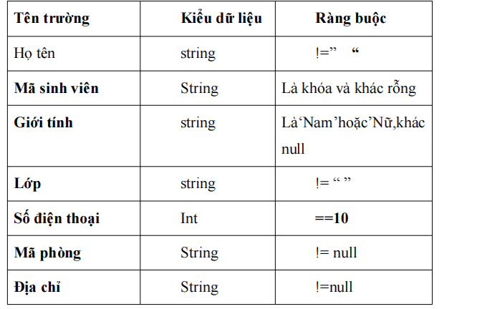

**HÓA ĐƠN**

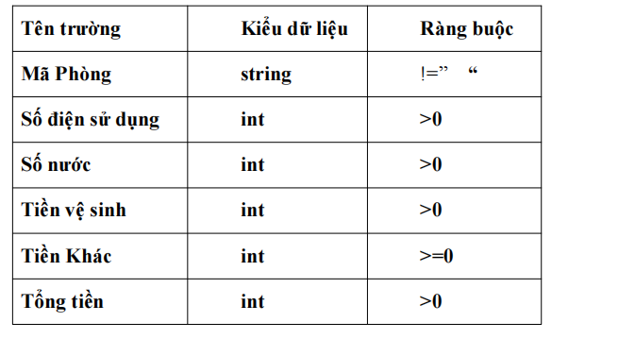

* 1. Thiết kế giao diện

**\*CÁC GIAO DIỆN CỦA CHƯƠNG TRÌNH:**

**-GIAO DIỆN QUẢN LÍ**

|  |  |
| --- | --- |
| **F1** | **PHÒNG KÍ TÚC** |
| **F2** | **SINH VIÊN** |
| **F3** | **HÓA ĐƠN** |
| **F4** | **THỐNG KÊ** |
| **F5** | **THOÁT** |

**-GIAO DIỆN PHÒNG**

|  |  |
| --- | --- |
| **F1** | **THÊM PHÒNG KÍ TÚC** |
| **F2** | **HIỆN THÔNG TIN CÁC PHÒNG** |
| **F3** | **SỬA THÔNG TIN PHÒNG** |
| **F4** | **XÓA THÔNG TIN PHÒNG** |
| **F5** | **TÌM KIẾM THÔNG TIN PHÒNG** |
| **ESC** | **TRỞ LẠI** |

-**GIAO DIỆN SINH VIÊN**

|  |  |
| --- | --- |
| **F1** | **THÊM THÔNG TIN SINH VIÊN** |
| **F2** | **HIỆN THÔNG TIN CÁC SINH VIÊN** |
| **F3** | **SỬA THÔNG TIN SINH VIÊN** |
| **F4** | **XÓA THÔNG TIN SINH VIÊN** |
| **F5** | **TÌM KIẾM THÔNG TIN SINH VIÊN** |
| **ESC** | **TRỞ LẠI** |

-**GIAO DIỆN HÓA ĐƠN**

|  |  |
| --- | --- |
| **F1** | **THÊM THÔNG TIN HÓA ĐƠN** |
| **F2** | **HIỆN THÔNG TIN CÁC HÓA ĐƠN** |
| **F3** | **SỬA THÔNG TIN HÓA ĐƠN** |
| **F4** | **XÓA THÔNG TIN HÓA ĐƠN** |
| **F5** | **TÌM KIẾM THÔNG TIN HÓA ĐƠN** |
| **ESC** | **TRỞ LẠI** |

XÂY DỰNG ỨNG DỤNG

* 1. Xây dựng cơ sở dữ liệu

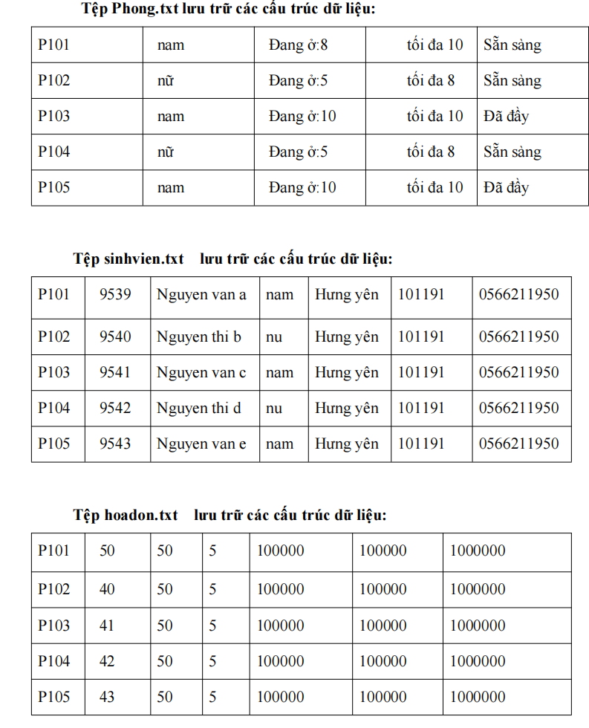

Trong file text các thông tin sẽ cách nhau bởi kí tự ‘#’.

* 1. Cài đặt các chức năng cho ứng dụng

Các chức năng trong ứng dụng:

Phòng kí túc:

+Thêm phòng: sau khi chọn chức năng và nhập sẽ thêm thông tin phòng mới vào danh sách.

+Hiện thông tin:hiển thị thông tin của toàn bộ phòng.

+Sửa:sau khi chọn phím chức năng thì nhập vào một khóa để có thể tìm đến thông tin cần sửa sau đó thay bằng thông tin mới và lưu lại.

+Xóa:nhập một khóa để xóa thông tin khỏi danh sách.

+Tìm kiếm:chọn 1 từ khóa sau khi nhập khóa theo yêu cầu thì có thể hiển thị thông tin liên quan đế khóa vừa nhập.

Tương tự với sinh viên và hóa đơn:

* Sinh Viên: Thêm thông tin, hiển thị thông tin, sửa thông tin, xóa thông tin, , tìm kiếm thông tin (theo mã sinh viên hoặc tên sinh viên)

-Hóa đơn: Thêm thông tin, hiển thị thông tin, sửa thông tin, xóa thông tin, tìm kiếm thông tin,

Thống kê: thống kê lại các thông tin của từng đối tượng phòng,sinh viên,hóa đơn theo các chỉ số như số lượng,tổng tiền…

Ví dụ:

Thuật toán tìm Phòng:

Input: Mã phòng

Output: Nếu tìm thấy thì hiển thị thông tin phòng có mã trùng với mã phòng đã nhập vào. Ngược lại, nếu không tìm thấy sẽ hiển thị “Không tìm thấy thông tin cần tìm”.

Thuật toán

B1: lấy dữ liệu từ file Phongkt.txt lên một list được khai báo

B2:khởi tạo 1 giá trị có kiểu cùng với kiểu dữ liệu cần tìm

Ví dụ:nếu tìm bằng mã phòng ta sẽ khởi tạo một biến mp với kiểu dữ liệu trùng với kiểu dữ liệu của mã phòng trong danh sách (mã phòng là string thì mp cũng phải là string) sau đó cho phép nhập giá trị từ bàn phím

B2: duyệt lần lượt các phần tử giá trị trong danh sách bằng vòng lặp for

Vd :(for(int i=0;i<=list.count;i++)

{code}

B4:kiểm tra nếu giá trị nhập vào trùng giá trị cần tìm thì dừng vòng lặp và hiển thị thông tin của phòng có mã trùng vói mã vừa nhập. Ngược lại,nếu k tìm thấy thì hiển thị “Không tìm thấy thông tin cần tìm”.

Vd:

If(list[i].maphong==mp)break;

{code}

Else

{

Console.WriteLine(“Khong co thong tin can tim”);

}

B5: Kết thúc thuật toán

* 1. Kiểm thử và triển khai ứng dụng

4.3.1 Kiểm thử

**CHỨC NĂNG TỈM KIẾM:**

Khi chọn vào chức năng tìm kiếm màn hình sẽ chuyển sang giao diện tìm kiếm yêu cầu người dùng nhập vào thông tin

**TÌM KIẾM THÔNG TIN PHÒNG**

**Mời nhập mã phòng….|**

Sau khi nhập 1 mã phòng nếu mã phòng đó tồn tại trong danh sách nó sẽ hiện các thông tin liên quan đến mã phòng

Vd:

**Mã phòng:101**

**Tên dãy :nam**

**Số lượng tối đa:10**

**Đang ở : 6**

**Tình trạng :sẵn sàng**

**Nếu mã phòng đã nhập không tồn tại sẽ trả về 1 thông báo**

**-Mã phòng không tồn tại,ấn Esc để quay lại ….**

4.3.2. Đóng gói ứng dụng

Project đã được đóng gói thành các phần trong một file

4.3.3. Triển khai ứng dụng

KẾT LUẬN

* Kết quả đạt được: Sau khi hoàn thiện, em đã hiểu được quy trình làm ra một chương trình quản lý là như thế nào, rèn luyện tính tư duy lập trình, hiểu biết hơn về ngôn ngữ C# và lập trình hướng đối tượng cho bản thân. Ứng dụng quản lý ký túc xá giúp người quản lý xử lý các công việc nhanh gọn và hiệu quả hơn.
* Vì đây là sản phẩm đầu tay nên có sẽ có nhiều hạn chế: một số chức năng còn thiếu xót, chưa hoàn thiện, hệ thống còn sơ sài và giao diện vẫn chưa thẩm mỹ.

TÀI LIỆU THAM KHẢO

|  |
| --- |
|  |
|  |

* Đề cương bài giảngx

x

Lập trình hướng đối tượng C#, trường Đại học Sư phạm Kỹ thuật Hưng Yên